## Front matter

title: "Отчет по лабораторной работе №5" subtitle: "Дисциплина: Математическое моделирование" author: "Выполнила: Болотина Александра Сергеевна"

## Generic otions

lang: ru-RU toc-title: "Содержание"

## Bibliography

bibliography: bib/cite.bib csl: pandoc/csl/gost-r-7-0-5-2008-numeric.csl

## Pdf output format

toc: true # Table of contents toc-depth: 2 lof: true # List of figures lot: true # List of tables fontsize: 12pt linestretch: 1.5 papersize: a4 documentclass: scrreprt

## I18n polyglossia

polyglossia-lang: name: russian options: - spelling=modern - babelshorthands=true polyglossia-otherlangs: name: english

## I18n babel

babel-lang: russian babel-otherlangs: english

## Fonts

mainfont: PT Serif romanfont: PT Serif sansfont: PT Sans monofont: PT Mono mainfontoptions: Ligatures=TeX romanfontoptions: Ligatures=TeX sansfontoptions: Ligatures=TeX,Scale=MatchLowercase monofontoptions: Scale=MatchLowercase,Scale=0.9

## Biblatex

biblatex: true biblio-style: "gost-numeric" biblatexoptions:

parentracker=true backend=biber hyperref=auto language=auto autolang=other* citestyle=gost-numeric

## Pandoc-crossref LaTeX customization

figureTitle: "Рис." tableTitle: "Таблица" listingTitle: "Листинг" lofTitle: "Список иллюстраций" lotTitle: "Список таблиц" lolTitle: "Листинги"

## Misc options

indent: true header-includes:

\usepackage{indentfirst}

\usepackage{float} # keep figures where there are in the text

\floatplacement{figure}{H} # keep figures where there are in the text

# Цель работы

Рассмотреть простейшую модель взаимодействия двух видов типа «хищник — жертва» - модель Лотки-Вольтерры. Выполнить задание согласно варианту: построить график зависимости численности хищников от численности жертв, а также графики изменения численности хищников и численности жертв при заданных начальных условиях, найти стационарное сосотояние системы.

# Задание

### Вариант № 35:

Задача: Для модели «хищник-жертва»:

$\frac{\partial x}{\partial t} = -0,29x(t)+0,031x(t)y(t)$

$\frac{\partial y}{\partial t} = 0,33y(t)-0,024x(t)y(t)$

Постройте график зависимости численности хищников от численности жертв, а также графики изменения численности хищников и численности жертв при следующих начальных условиях: $x_{0} = 7$, $y_{0} = 14$. Найдите стационарное состояние системы.

# Теоретическое введение

Простейшая модель взаимодействия двух видов типа «хищник — жертва» - модель Лотки- Вольтерры. Данная двувидовая модель основывается на следующих предположениях:

1. Численность популяции жертв x и хищников y зависят только от времени (модель не учитывает пространственное распределение популяции на занимаемой территории)
2. В отсутствии взаимодействия численность видов изменяется по модели Мальтуса, при этом число жертв увеличивается, а число хищников падает
3. Естественная смертность жертвы и естественная рождаемость хищника считаются несущественными
4. Эффект насыщения численности обеих популяций не учитывается
5. Скорость роста численности жертв уменьшается пропорционально численности хищников:

$\frac{\partial x}{\partial t} = ax(t)-bx(t)y(t)$

$\frac{\partial y}{\partial t} = -cy(t)+dx(t)y(t)$

В этой модели x – число жертв, y - число хищников. Коэффициент a описывает скорость естественного прироста числа жертв в отсутствие хищников, с

естественное вымирание хищников, лишенных пищи в виде жертв. Вероятность взаимодействия жертвы и хищника считается пропорциональной как количеству жертв, так и числу самих хищников (xy). Каждый акт взаимодействия уменьшает популяцию жертв, но способствует увеличению популяции хищников (члены -bxy и

dxy в правой части уравнения).

Стационарное состояние системы (1) (положение равновесия, не зависящее от времени решение) будет в точке:

$x_{0} = \frac{c}{d}$

$y_{0} = \frac{a}{b}$

# Выполнение лабораторной работы

Написала программу на Modelica:

model lab05

parameter Real a=-0.29; parameter Real b=-0.031; parameter Real c=-0.33; parameter Real d=-0.024; parameter Real x0=7; parameter Real y0=14; Real x(start=x0);

Real y(start=y0); equation

der(x)=a*x-b*x*y; der(y)=-c*y+d*x*y;

end lab05;

Получила следующиq график (см. рис. -@fig:001).

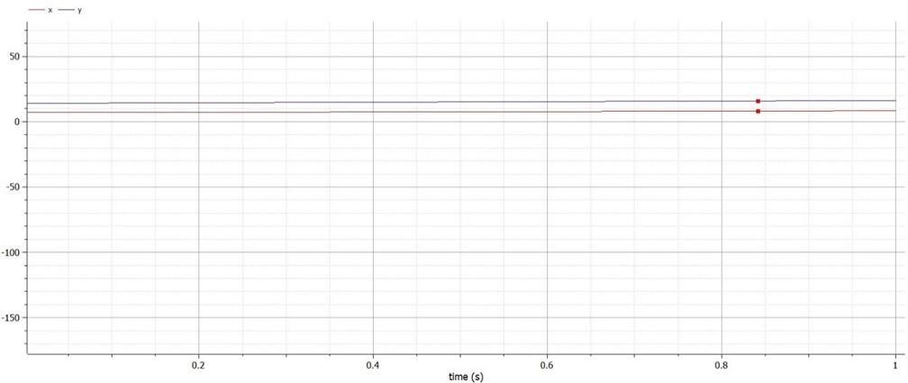

){ #fig:001 width=70% }

### 3. Стационарное состояние

Стационарная точка будет иметь коориднаты $x_{0} = \frac{c}{d} = \frac{-0,33}{-0,024}

= 13,75$ и $y_{0} = \frac{a}{b} = \frac{-0,29}{-0,031} = 9,35$

# Выводы

Я рассмотрела простейшую модель взаимодействия двух видов типа «хищник — жертва» - модель Лотки-Вольтерры. Выполнила задание согласно варианту: построила график зависимости численности хищников от численности жертв, а также графики изменения численности хищников и численности жертв при заданных начальных условиях, нашла стационарное сосотояние системы.

# Список литературы{.unnumbered}

::: {#refs} :::